附件2：
“志愿时”个人账号申请指引

个人注册
点击【选择】在相应的地区树上选择本人所在的单位作为代管单位。
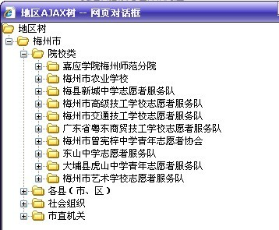
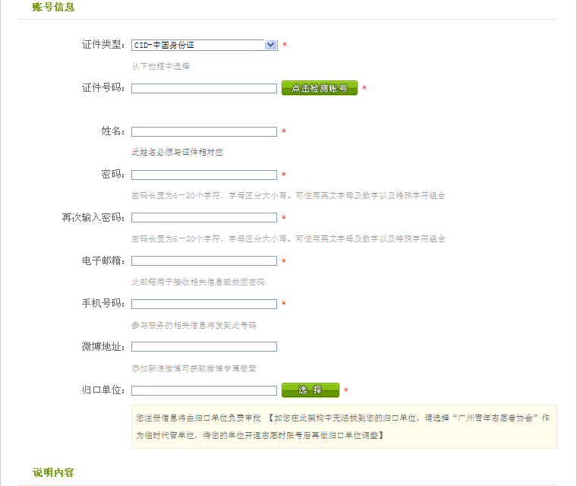
（页面部分内容省略）
注册前，可先输入身份证检测证件是否已注册
按提示填写好带*号内容，点击“提交审批”即可。

